به نام خدا

گزارش پروژه نهایی درس ریزپردازنده

**1.Wave.c**

برای کیفیت بیشتر در موج خروجی، فرکانس 16مگاهرتزی میکروکنترلر(HSI: high speed internal oscillator) را به یک PLL(phase lock loop) می‌دهیم. PLL یک مدار تولید کلاک است که کلاک ورودی را در یک مقدار ثابت ضرب می‌کند تا کلاک با فرکانس بالاتر تولید شود. با تنظیم پارامترها یک کلاک 84مگاهرتزی تولید می‌کنیم و منبع کلاک میکروکنترلر را برابر با PLL قرار می‌دهیم.

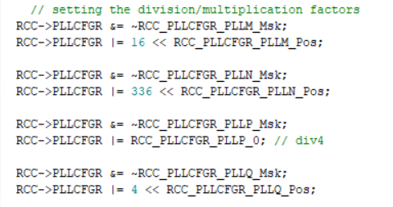

HSI: 16MHZ

Step1: apply PLLM(=16) division factor: 16/16 = 1MHZ

Step2: apply PLLN(=336) multiplication factor: 1 * 336 = 336MHZ

Step3: apply PLLP(=4) division factor: 336 / 4 = 84MHZ

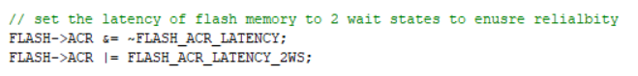برای افزایش اعتمادپذیری، wait state فلش رام را 2 قرار می‎دهیم:

PLL را فعال کرده و منتظر ثابت شدن آن می‌شویم:

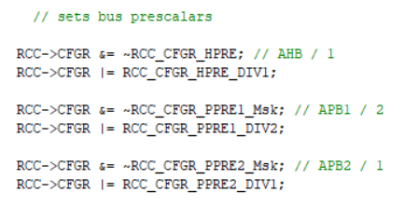ضرایب باس‌ها را ست می‌کنیم:

PLL را به عنوان سورس قرار می‌دهیم و منتظر ست شدن بیت ردی آن می‌شویم.

سپس PWM را برای تایمر5/کانال3 از طریق پین PA2 فعال می‌کنیم و تنظیمات مربوطه را انجام می‌دهیم:

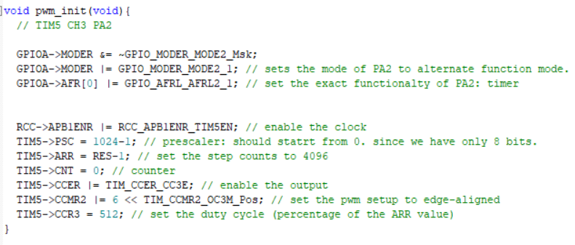

در کد بالا، functionality پین PA2 مشخص شده، کلاک تایمر5 فعال شده، مقادیر prescalar، ARR، counter، مود pwm و duty cycle آن مشخص شده است.

**2.input.c**

در این قسمت پین 12 پورت b به عنوان input در نظر گرفته می‌شود و پین‌های 5-10 و 12و13 با مقاومت pull-dowm کانفیگ می‌شوند.

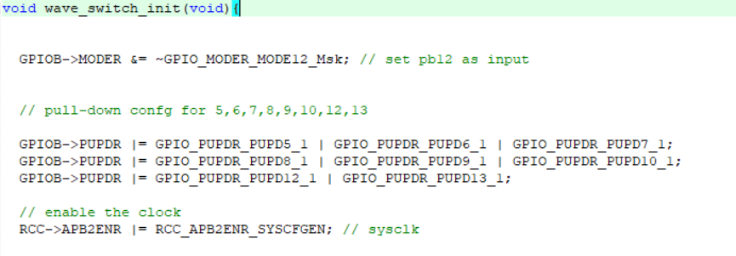سپس سورس‌های EXTI را مشخص می‌کنیم:

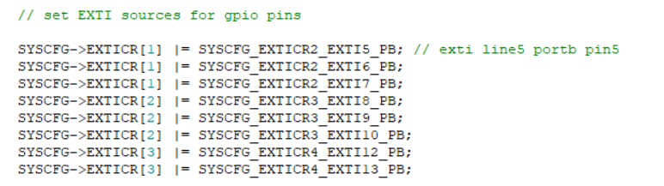

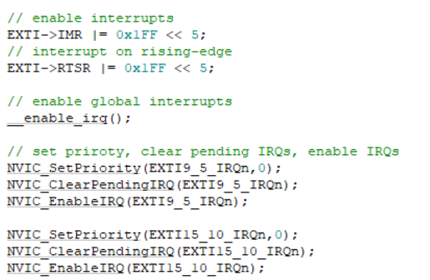پس از آن نیز اینتراپت‌هارا فعال کرده، تشخیص را روی rising-edge قرار داده و اهمیت(priority) اینتراپت‌های مورد نظر را ست می‌کنیم:

سپس پریفرال ADC خود را کانفیگ می‌کنیم:

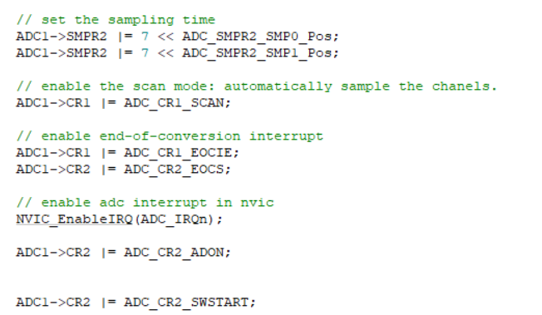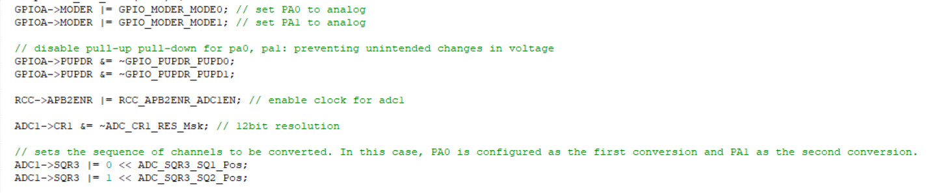ابتدا پین‌های PA0, PA1 را به عنوان ورودی آنالوگ ست می‌کنیم. سپس پول رجیسترهای آن‌هارا غیرفعال می‌کنیم. سپس کلاک پریفرال را فعال می‌کنیم.

سپس sampling time را برای پریفرال ست می‌کنیم. بعد از آن mode scan را فعال می‌کنیم که در آن ADC به طور خودکار با توجه به ترتیب مشخص شده، مقادیر کانال‌های مخلتف را تبدیل می‌کند. سپس تنظیمات مربوط به اینتراپت را برای آن فعال می‌کنیم.

سپس تنظیمات TIM3 که مربوط به timer استفاده شده در ADC است را انجام می‌دهیم:

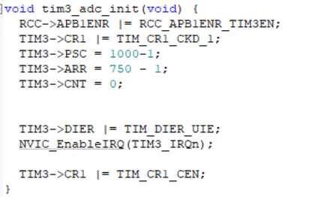که شامل فعال کردن کلاک، ست کردن counter, ARR و prescalarها و همچنین فعال کردن اینتراپت‌های آن است.

از آنجا که ورودی فرکانس را به صورت یک مقدار بین 0 تا 100 می‌گیریم، باید آن مقدار را به یک عدد بین 0 تا حداکثر میزان فرکانس کلاکی که تایمر می‌خواند تبدیل کنیم:

